-Bu uygulama node.js teknoloji ile yapıldı.Kullanılan modullar (express, https body-parser).

-Onunla beraber EJS kullanıldı.

-Uygulama, Open Weather Map API veri isteyerk hava durumu sunuyor.

Çalışma Adımları

1-Server Çalıştırmak:Command Line uygulama dosyasında açıp

nodemon app.js komutunu yazılır

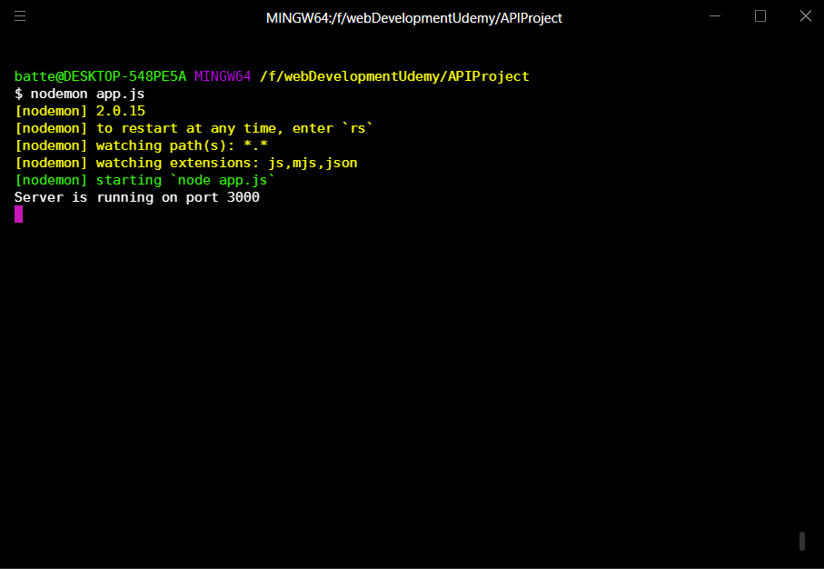

2-Browser üzerinde localhost:3000 portu çalıştırmak

başlangıç sayfa

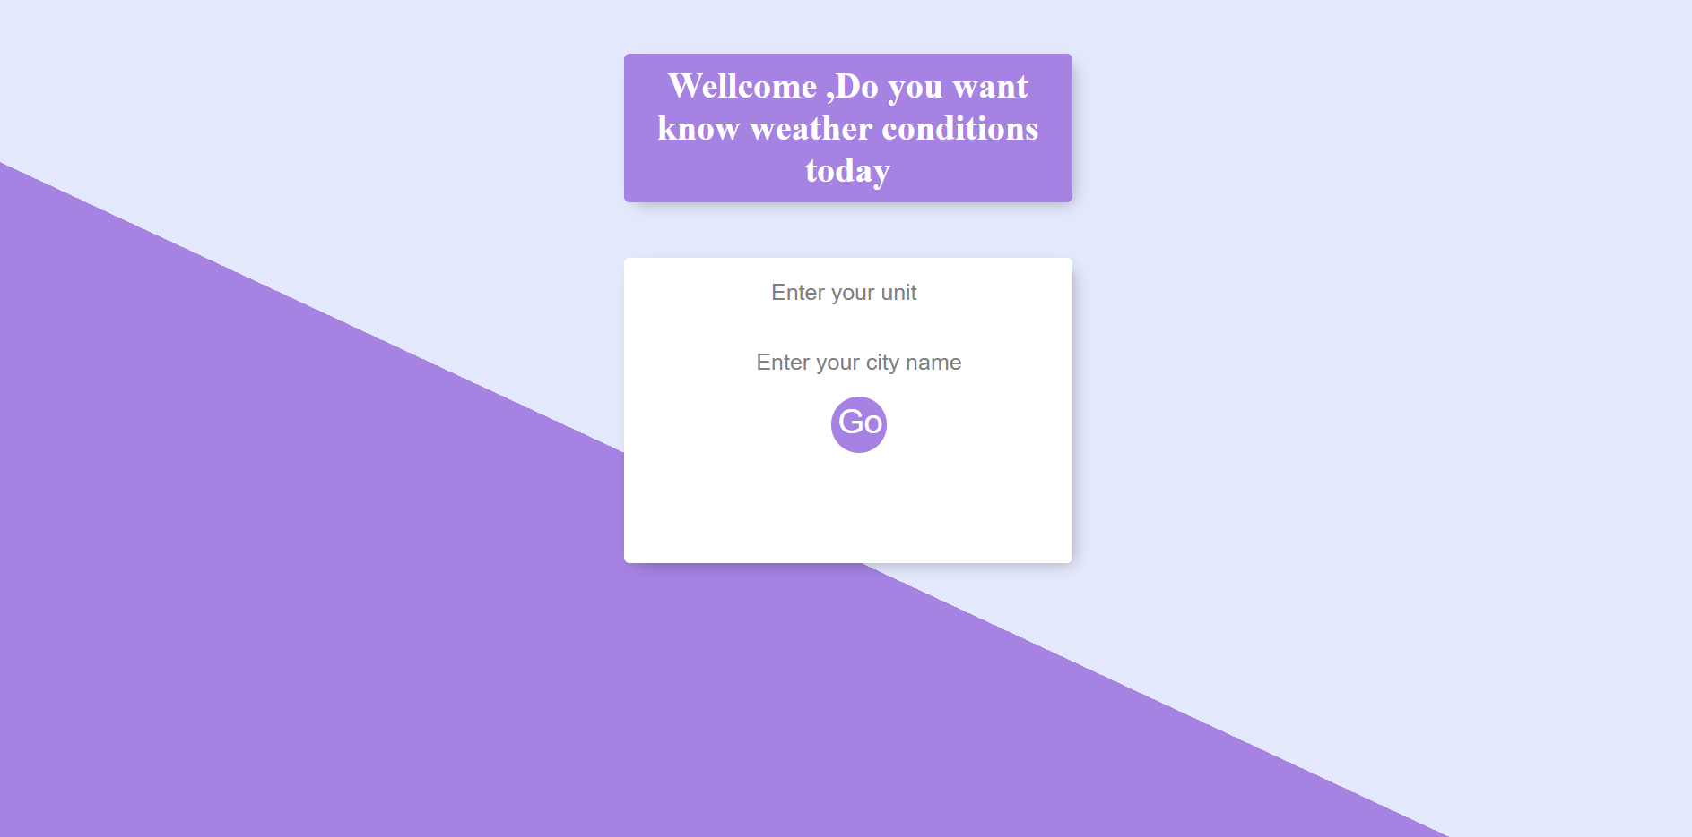

3-İstediğimiz şehri yazmak ve derece tipi Celsius ya da Fahrenheit belirtmek.

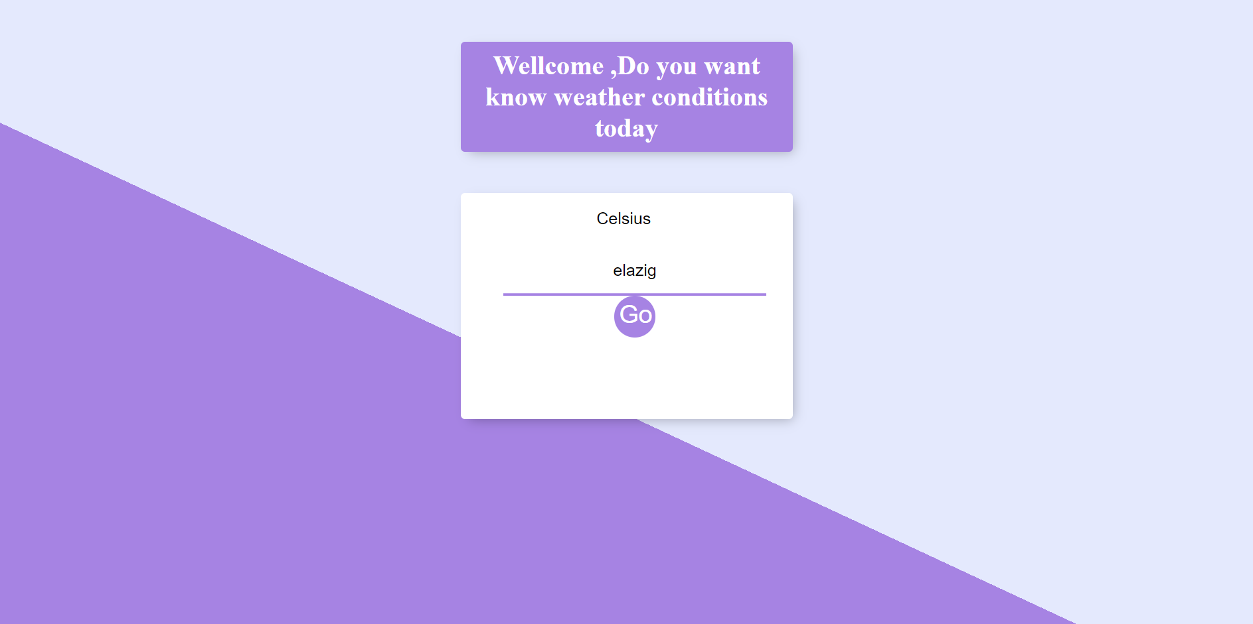

4-Go buttona basıldıktan sonra hava durumu sunuyor

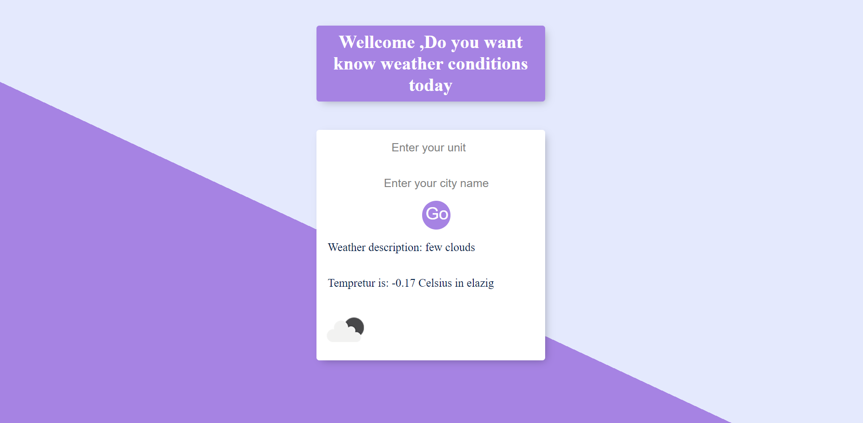

5-Eğer yanlış ya da eksik bilgi girilirse bir alert verir.

